关于同等学力申请硕士学位采用全国统一申报系统的重要通知
各位学员：
近期国务院学位委员会办公室下发了《关于启用“全国同等学力人员申请硕士学位管理工作信息平台”的通知》，该信息平台可为研究生课程进修班学员提供全国统考考试报名、成绩查询等电子信息服务。从2012年开始，同等学力在职申请硕士学位统考考试报名工作一律通过此信息平台进行，请欲参加明年外语及综合统考的学员务必做好以下工作：
- 注册与提交个人信息
- 信息平台网址： http://www.chinadegrees.cn/xwyyjsjyxx/zzgs/tdxltk/（中国学位与研究生教育信息网）
- 时间：在现场确认（具体时间见附件一）之前完成。
- 具体步骤及做法见附件二。
二、现场确认
1）确认时间及地点：见附件一。
2）确认内容：采集指纹及照片，签字确认网报信息、填写承诺书并签字。
3）携带材料：二代身份证原件及复印件一份、本科毕业证书原件及复印件一份、学士学位证书原件及复印件一份。
4）注意事项：
（1）确认时需提供信息平台注册ID号。
（2）确认之前务请在信息平台注册并提交个人信息，否则无法确认。
三、其他事宜：
1）需要报名参加2012年同等学力在职申请硕士学位人员外语及综合统考的学员都必须进行以上网上注册及现场确认工作，否则无法参加考试。注册及确认过的学员如何报名参加明年的统考请届时关注我处网站相关通知。
2）未尽事宜，请与我处联系：联系人：魏宁海， 联系电话：025-86862689。

南京医科大学研究生处
2011年12月28日

附件一：研究生课程进修班学员现场采集指纹、照片信息日程表

为避免采集信息当天人多拥挤，各课程班学员来前请务必听从学院安排，错开高峰！
（基础医学院：025-86862876,025-86862875,025-86862877）；
（护理学院：025-86862809）；（口腔医学院：025-85031976）；
（药学院：025-86863165）

日期（上午8:30-5:00为方便大家，中午不休息）、地点：先知楼五楼大厅 | 班级
2012年1月8日 | 2011级基础医学院校本部研究生课程班+2011级护理研究生课程班
2012年1月9日 | 2011级基础医学院校本部研究生课程班+2011级护理研究生课程班
2012年1月10日 | 2011级基础医学院校本部研究生课程班+2011级护理研究生课程班
2012年1月11日 | 2011级基础医学院校本部研究生课程班+2011级药学院研究生课程班
2012年1月12日 | 2011级基础医学院校本部研究生课程班
2012年1月13日 | 2011级基础医学院校本部研究生课程班+口腔研究生课程班
外地各课程班信息采集工作（时间、地点具体待定）

2012年2月（具体时间地点待定） | 2011级江阴研究生课程班
2012年2月（具体时间地点待定）） | 2011级马鞍山研究生课程班
2012年2月（具体时间地点待定）） | 2011级盛泽研究生课程班
2012年2月（具体时间地点待定）） | 2011级吴江研究生课程班
2012年2月（具体时间地点待定）） | 无锡地区研究生课程班+淮安地区研究生课程班+常州地区研究生课程班
2012年2月（具体时间地点待定）） | 2008级溧水人民医院研究生课程班+2008级第三临床医学院研究生课程班+2007级江宁人民医院研究生课程班
2012年2月（具体时间地点待定）） | 2007级上海松江研究生课程班+2008级盐城研究生课程班

附件二： “全国同等学力人员申请硕士学位管理工作信息平台”注册及提交个人信息具体操作步骤如下：
一、注册：
请打开中国学位与研究生教育信息网，网址为http://www.chinadegrees.cn/xwyyjsjyxx/zzgs/tdxltk/，网页中间部分有个“申请人登录”界面，如下图。点击“我要注册”，完成用户名注册步骤。

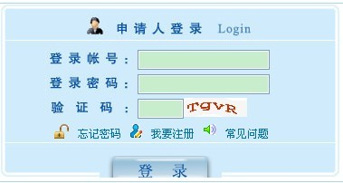

二、登录：
完成注册后，打开网址http://www.cdgdc.edu.cn/tdxlsqxt/login.shtml?action=clientLogout，输入登录账号、登录密码、验证码后，点击“登录”，登录后界面如下图：
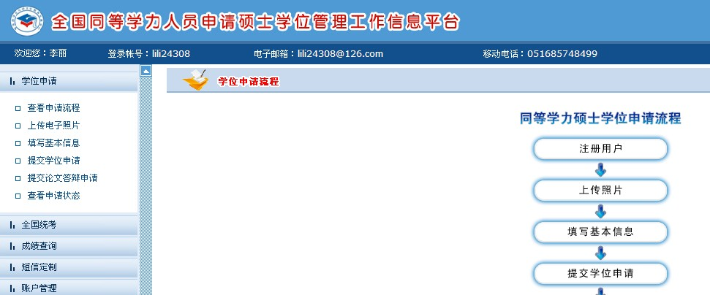

三、查看申请流程
点击左侧“学位申请”下的“查看申请流程”，可以看到申请学位的具体操作。
四、上传电子照片
点击“上传电子照片”，严格按照网页右上方的电子照片规格上传电子照片（也可见下面说明）。如果不会修改照片，可以到当地照相馆照相。
电子照片具体规格如下：
·照片文件必须是JPG格式，修改文件后缀认为无效。
·照片尺寸要求，宽：390像素；高：567像素。
·照片文件大小必须在200K以内。
·颜色模式：24位RGB真彩色。
·成像区全部面积48mm×33mm；头部宽度21mm-24mm，头部长度28mm-33mm。
·要求：近期（三个月内）正面免冠彩色半身电子照片，国家公职人员不着制式服装。照片背景为蓝色。
·电子照片必须由数码相机拍摄，并不得进行任何修饰。
五、填写基本信息
点击“填写基本信息”，按照具体要求如实填全所有个人信息。
六、提交学位申请
点击“提交学位申请”，其中“学位授予单位”项选择“南京医科大学”，（以临床医学为例）“学科门类”选择“医学”，“学科名称”选择“临床医学”，“专业”选择相应的二级学科，“学位申请年月”填写研修班入学时间（如2010级学员填写为201009）。“进修班”项可以填写“20**级南医大（具体地名）班”，“院系”可以填写“研究生处”或其他具体办班学院。
所有信息填全后点击“保存”，然后点击网页上方的“提交申请”，到此，个人填写信息工作全部完成。
注意：点击“提交申请”后，电子照片和基本信息就不能修改。如确实需要修改，可点击“取消申请”，再点击“修改”，重新修改信息保存后再点击“提交申请”。
如有学员原来没选择“专业”，可以先点击“取消申请”，再点击“删除”，然后重新填写，并选择“专业”，最后点击“提交申请”。

